9. FUNKCIE (vlastnosti)
1. Rozhodnite, ktorá z uvedených tabuliek jej zadaním funkcie. U zistenej funkcie určte definičný obor a obor hodnôt.
a) b) c)
x | 1 | 2 | -3 | 2 | 1 | -3
y | -6 | 4 | 2 | 4 | -5 | 2
x | 1 | 4 | -2 | 0 | -1 | 2
y | 3 | 3 | 1 | 1 | 1 | 3
x | -4 | 4 | -3 | 3 | -1 | 1
y | -2 | 6 | -1 | 5 | 1 | 3

2. Rozhodnite, ktorá z uvedených množín jej zadaním funkcie. U zistenej funkcie určte definičný obor a obor hodnôt.
a) b) 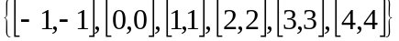 c) 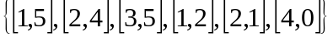
3. Rozhodnite, ktorá z uvedených rovníc jej zadaním funkcie. U zistenej funkcie určte definičný obor a obor hodnôt.
a) x = y² – 6 b) y = 2x – 1 c) y = 2 - 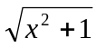
5. Určte definičný obor funkcie danej rovnicou.
a) 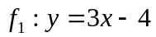 b) 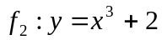 c) 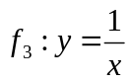
d) 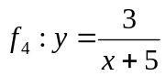 e)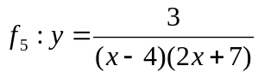 f) 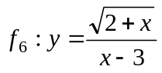
g) 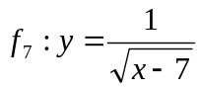 h) 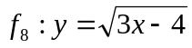 i) 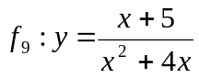
j) 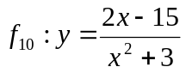 k) 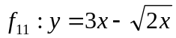 l) 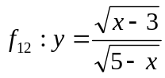
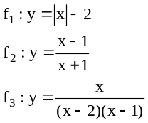 m) 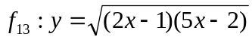 *n) 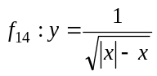 o) 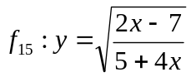
6. Dané sú funkcie:

a) Určte ich definičné obory. b) Rozhodnite či platí:

7. Vypočítajte funkčné hodnoty f(x) pre dané hodnoty premennej, ak je daná funkcia.
a) 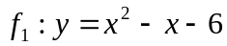 f (-2) = ? f (5) = ? f (0) = ?
b) 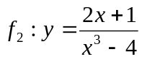 f (-1) = ? f (0) = ? f (3) = ?
c) 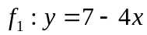 f 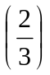= ? f (-2) = ? f (5) =?
d) 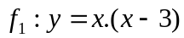 f ( 0) = ? f (-4) =? f (8) = ?
e) 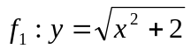 f (-7) = ? f (0) = ? f (3) = ?

8. Graficky zistite funkčné hodnoty, ak je daná funkcia f.
a) f (-1) = ? b) f (-3) = ? c) f (-1) = ?
f (4) = ? f (6) = ? f (7) = ?
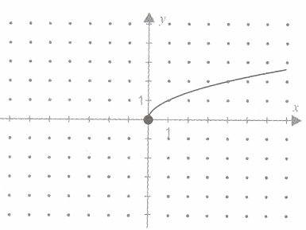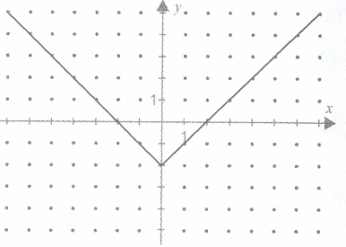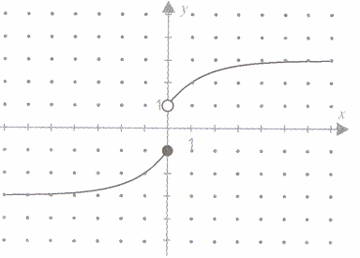
a) b) c)
9.Vypočítajte súradnice priesečníkov grafu funkcie f so súradnicovými osami, ak je funkcia daná rovnicou.
a) 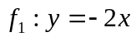 b) 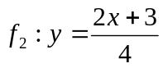 c) 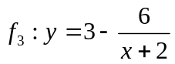
d)
10. Graficky zistite, či existuje hodnota premennej x, pre ktorú je dané číslo f(x) hodnotou funkcie f. Ak áno, určte ju z grafu.
a) f( x₁) = 3 f(x₂) = - 1 b) f( x₁) = -1 f(x₂) = 4 c ) f( x₁) = -2 f(x₂) = 2 d) f( x₁) = 0 f(x₂) = - 2
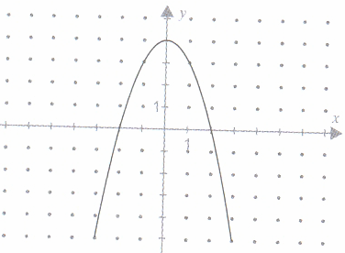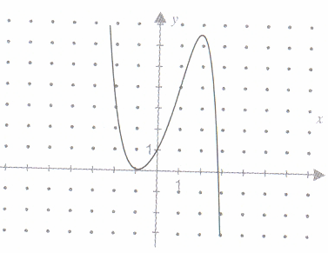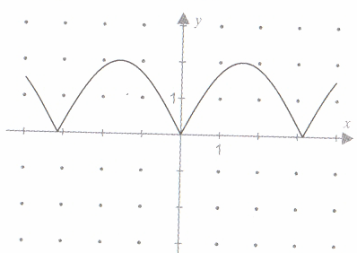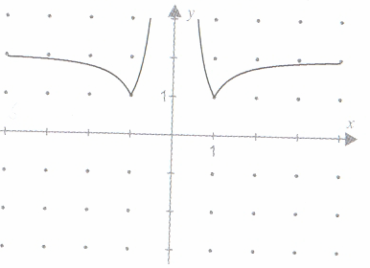
11. Rozhodnite, či sa funkcie rovnajú:
a) 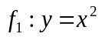 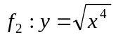 b) 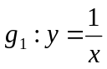 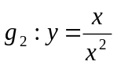
c) 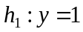 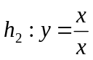 d) 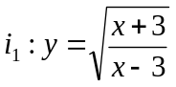 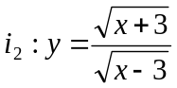
e) 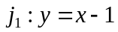 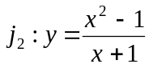 f) 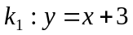 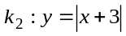
12. Ktorá z uvedených funkcií sa rovná funkcii f: y = (x⁴)/(x⁵) ? Zostrojte grafy funkcií .
a) y = 1/x b) y = x c) y = (x⁷)/(x⁶) d) y=(x²)/(x⁴)

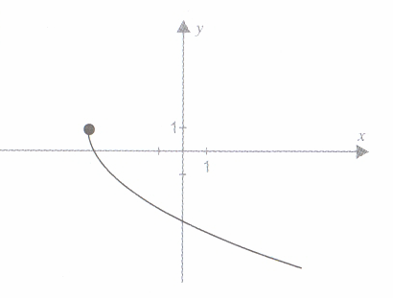
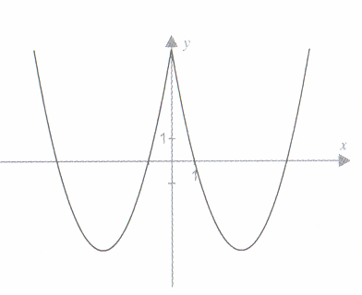
13. Na obrázku je graf funkcie g. Funkcia f, ktorá je časťou funkcie g je určená definičným oborom D(f).
Z grafu určte jej obor hodnôt H(f) a zistite, či sú pravdivé tvrdenia o funkčných hodnotách funkcie f.

a) D (f) = 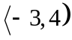
H (f) = ?
f (-3) = 1
f (0) = -3
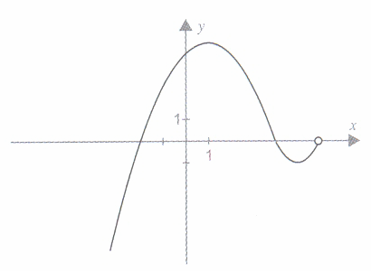
b) D (f) = 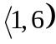
H (f) = ?
f (1) = 3
f (5) = -1

c) D (f) = 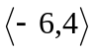
H (f) = ?
f (2) = - 3
f (-4) = 1

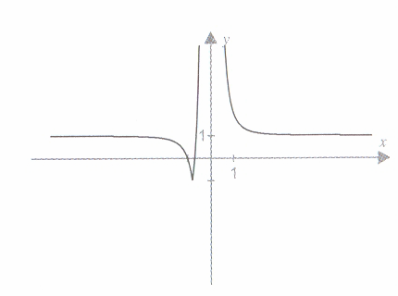
d) D (f) = 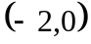
H (f) = ?
f (1) = 2
f (3) = 2

14. Zistite či funkci je párna, nepárna resp. ani párna ani nepárna
Využite: párna: f( –x) = f(x); nepárna: f(-x) = -f(x); resp. neplatí ani jedna z možností
a) f(x) = 3x – 4 b) f(x) = 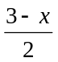 c) f(x) = 3x² + 2 d) f(x) = 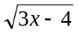
e) f(x) = 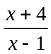 f) f(x) = 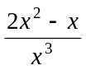 g) f(x) = 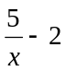

15. Dokreslite graf funkcie tak, aby funkcia bola párna.
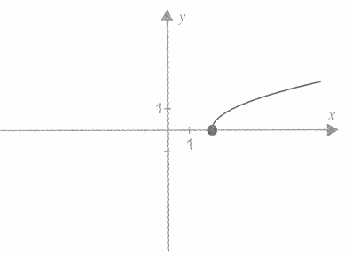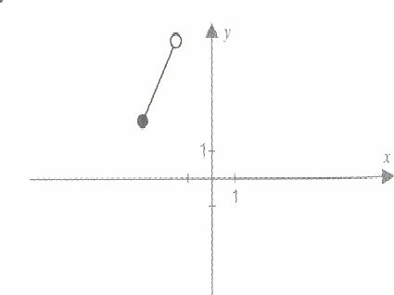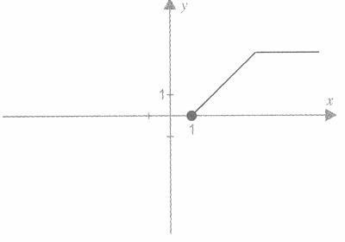
a) b) c)
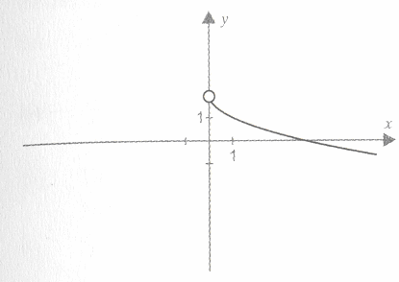
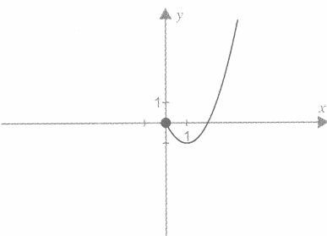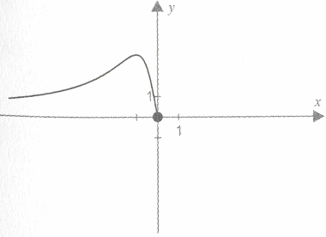
d) e) f)
16. Dokreslite graf funkcie tak, aby funkcia bola nepárna.
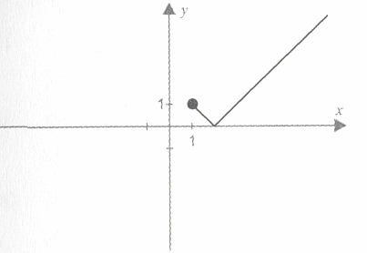
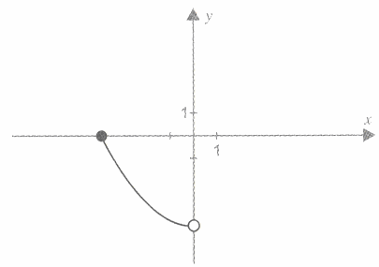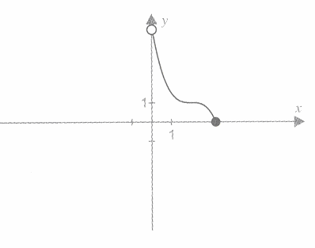
a) b) c)
d) e) f)
17. Rozhodnite na základe grafu , ktoré funkcie sú párne, a ktoré nepárne.
a) 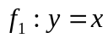 b) 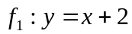 c) 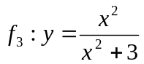
d) 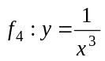 e) 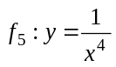 f) 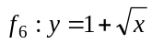
g ) 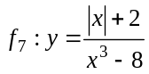 h)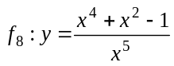
18. Ktoré z daných funkcií sú prosté? Danú vlastnosť zistite z grafu funkcie. Určte inverznú funkciu k prostým funkciam.
a) 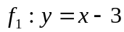 b) 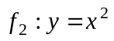 c) 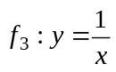 d) 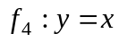 e) 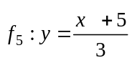 f) 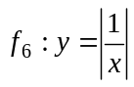
19. Graf funkcie f je súmerný podľa osi y a v intervale 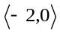 je takáto funkcia rastúca. V ktorom bode intervalu 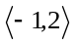nadobúda
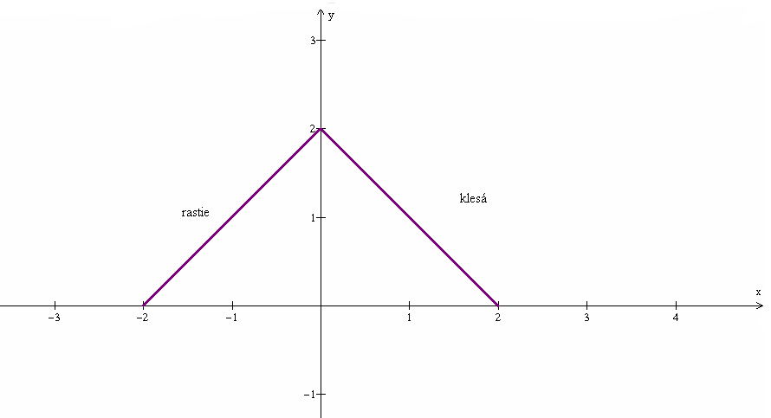
funkcia f najmenšiu funkčnú hodnotu.

